ИНФОРМАЦИОННЫЕ ТЕХНОЛОГИИ
АО «ОВИОНТ ИНФОРМ»

РУКОВОДСТВО ПО АДМИНИСТРИРОВАНИЮ РАЗГРАНИЧЕНИЯ ПРАВ ДОСТУПА

Программа «Баланс-2Н»

Оглавление
1 Назначение режима разграничения прав доступа 3
2 Активация режима разграничения прав доступа 3
3 Администрирование прав доступа 5
3.1 Администрирование списка пользователей 6
3.2 Администрирование ролей 8
3.3 Настройка прав доступа 10
3.4 Пример установки прав для ролей. Роль для работы с конкретными отчетными документами 13

Назначение режима разграничения прав доступа
Работа в режиме разграничения прав доступа в программе «Баланс-2Н» обеспечивает доступ различным пользователям программы к объектам, отображаемым в главном дереве, таким как налогоплательщики, обособленные подразделения, комплекты отчетности, документы, и определяет набор доступных действий с ними.

Активация режима разграничения прав доступа
Активация режима доступа в программу с авторизацией (т.е. входа в программу путем указания пользователя и его пароля) обязательна для работы в режиме разграничения прав доступа.
Для начала работы в режиме разграничения прав доступа пользователей необходимо ввести лицензию с типом «Разграничение прав доступа». Это можно сделать с любого рабочего места, на котором установлена клиентская часть программы «Баланс-2Н». Для этого воспользуйтесь пунктом главного меню «Помощь» – «Регистрация и лицензии». В появившемся окне нажмите кнопку «Добавить».
Выберите тип лицензии «Разграничение прав доступа» и введите данные лицензии: ИНН, КПП, срок действия и лицензионный ключ (см. Рисунок 1).
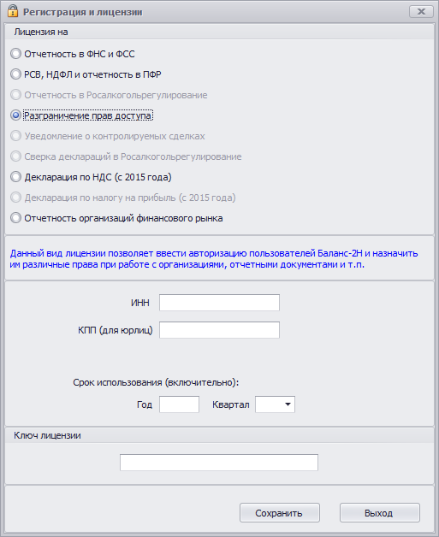
Рисунок 1 – Ввод лицензии на разграничение прав доступа
Для начала работы с программой в режиме доступа с авторизацией необходимо перезапустить программу. При первом запуске после перевода программы в режим авторизации будет существовать один пользователь с наименованием admin, без пароля и с правами администратора. В основном меню «Баланс-2Н» появится новый пункт «Сервис».
Администратор может добавлять новые учетные записи пользователей, а также задавать пароли для этих учетных записей.
Любой пользователь может изменить пароль своей учетной записи. Поэтому сразу после входа пользователю admin, еще не имеющему пароля, рекомендуем его задать. Для этого ему следует на панели инструментов программы «Баланс-2Н» зайти в меню «Сервис» и выбрать пункт «Сменить пароль ...» (Рисунок 2).
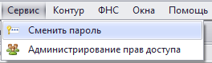
Рисунок 2 – Пункт «Сменить пароль...» в меню «Сервис»
В открывшемся окне (Рисунок 3) указать старый пароль (если он есть), а затем указать новый пароль и его подтверждение. Нажмите на кнопку «ОК» для их сохранения.
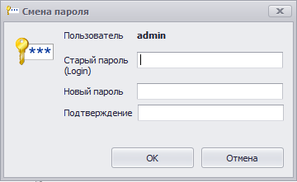
Рисунок 3 – Окно «Смена пароля»
Далее пользователь с правами администратора может приступить к настройке прав доступа для пользователей.

Для отключения режима разграничения прав доступа достаточно удалить соответствующую лицензию с типом «Разграничение прав доступа».

Администрирование прав доступа

Для настройки прав доступа Администратору программы «Баланс-2Н» следует в главном окне программы «Баланс-2Н» зайти в меню «Сервис» и выбрать пункт «Администрирование прав доступа...» (Рисунок 4).
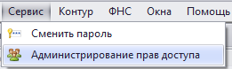
Рисунок 4 – Пункт «Администрирование прав доступа...» в меню «Сервис»

На экране появится окно «Администрирование прав пользователя» (Рисунок 5), в котором можно:
- добавлять и редактировать права доступа пользователей программы;
- добавлять и редактировать права доступа, определенные для ролей;
- просмотреть и отредактировать базовые права доступа, которые предоставляются при добавлении нового пользователя или роли;
- добавлять и редактировать пользователей, имеющих права администратора программы, т.е. имеющих право определять права доступа другим пользователям и ролям.

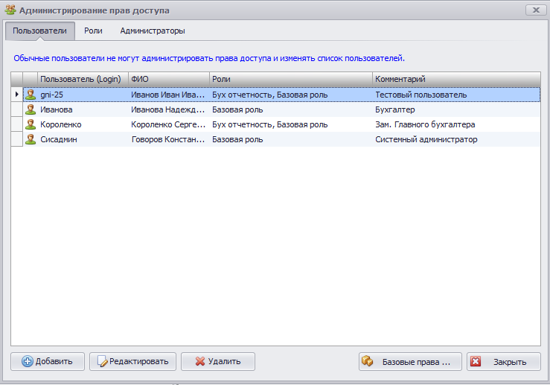
Рисунок 5 – Окно «Администрирование прав доступа». Вкладка «Пользователи»

Администрирование списка пользователей

Чтобы добавить или отредактировать права пользователей, которые могут работать в программе, следует в окне «Администрирование прав пользователя» выбрать вкладку «Пользователи» (Рисунок 5). Для добавления или корректировки учетной записи нужно нажать кнопку « Добавить» или « Редактировать». Откроется окно «Учетная запись», в котором нужно указать общие сведения об учетной записи пользователя и определить права доступа.
На вкладке «Общие сведения» (Рисунок 6) следует заполнить следующие поля:
- Login – имя пользователя, под которым он будет входить в программу «Баланс-2Н». Обязательное для заполнения поле;
- Пароль – последовательность символов, который пользователь должен будет указывать при входе в программу «Баланс-2Н». Обязательное для заполнения поле;
- Повтор пароля – повторное подтверждение последовательности символов пароля, указанного в предыдущем поле. Обязательное для заполнения поле;
- ФИО – фамилия, имя, отчество пользователя, для которого создается учетная запись;
- Комментарий – пояснение к учетной записи пользователя.
- Запись заблокирована – признак выставляется, если требуется заблокировать учетную запись пользователя.

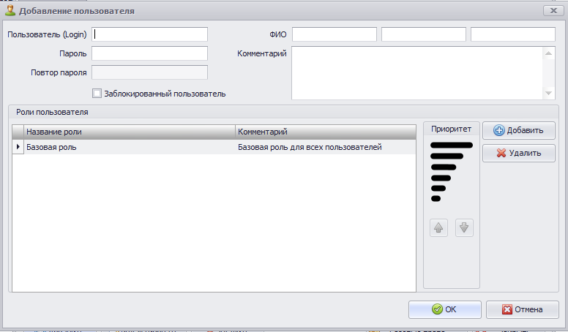
Рисунок 6 – Вкладка «Общие сведения» окна «Учетная запись»
Внеся эти данные, нажимаем « ОК».
По умолчанию пользователь имеет базовые права доступа. При определении прав каждого пользователя базовые права применяются первыми, имеют наименьший приоритет и используются как основа для наложения на них назначенных пользователю прав и ролей. Для изменения прав пользователю следует перейти во вкладку «Роли» и нажать кнопку « Добавить».
Откроется список ролей (Рисунок 7), заранее созданный администратором (см. п.3.2. Администрирование ролей). Выберите нужную роль и нажмите « ОК», если подтверждаете добавление. В случае отказа нажмите « Отмена». Допускается добавление нескольких ролей. В этом случае для управления приоритетами прав имеется возможность перемещать роли по списку выше или ниже. Роли, которые находятся выше по списку, имеют более высокий приоритет, чем роли, находящиеся по списку ниже. Используя голубые стрелочки вверх-вниз, можно менять приоритеты ролей.

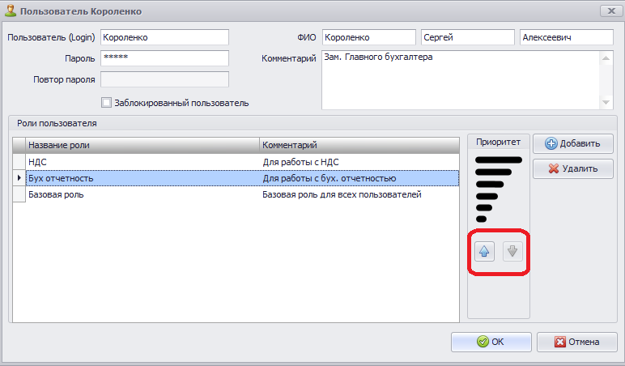
Рисунок 7 – Окно «Роли, определенные для учетной записи пользователя»

Администрирование ролей

Роль – это набор прав доступа, который удобно использовать для назначения сразу нескольким пользователям. Чтобы добавить или отредактировать роль, следует в окне «Список пользователей» выбрать вкладку «Роли» (Рисунок 8). Помните, что редактируя роль, вы влияете на права всех пользователей, которым назначена данная роль.
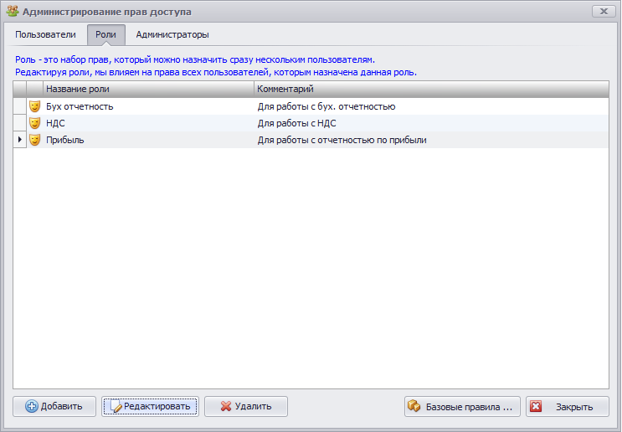
Рисунок 8 – Вкладка «Роли»

Для добавления новой роли нажмите кнопку « Добавить». Откроется окно, в котором на вкладке «Общие сведения» (Рисунок 9) нужно заполнить следующие поля:
- Название – название роли, представляющее собой краткое пояснение к набору прав доступа (роли);
- Комментарий – подробное пояснение к набору прав доступа для роли;
- Запись заблокирована – признак выставляется, если требуется заблокировать учетную запись роли, т.е. исключить использование роли, не удаляя ее из списка.
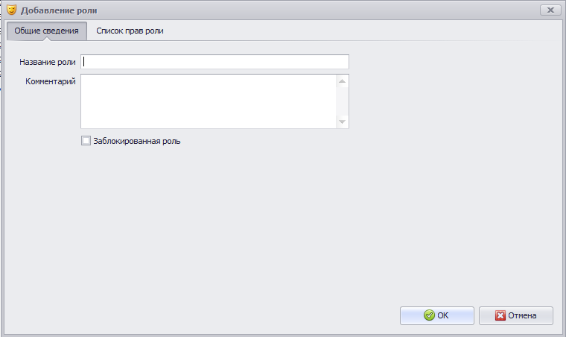
Рисунок 9 – Окно «Добавление роли». Вкладка «Общие сведения»
Вкладка «Права» предназначена для настройки прав доступа роли при работе с объектами программы (см. п.3.3. Настройка прав доступа.).

Настройка прав доступа

Для настройки прав доступа следует в окне роли перейти на вкладку «Список прав роли». Откроется список соответствующих прав учетной записи. Для управления приоритетами прав на экране имеются голубые стрелки (внизу окна, справа), позволяющие перемещать запись в списке выше или ниже (Рисунок 10). Роли, которые находятся выше по списку, имеют более высокий приоритет, чем роли, находящиеся по списку ниже.
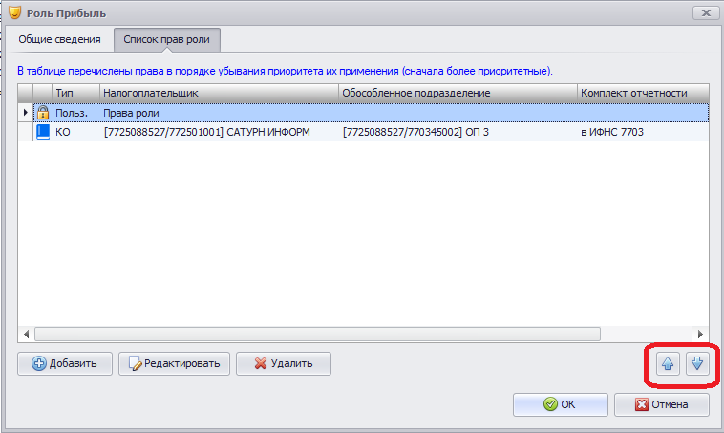
Рисунок 10 – Вкладка «Список прав роли»

По умолчанию, список содержит базовые права, которые имеют наименьший приоритет и являются основой для построения прав для конкретной учетной записи. Для добавления собственных прав доступа нажмите кнопку « Добавить». Откроется окно «Добавление прав роли», в котором нужно указать тип объекта, для которого будут определяться права (Рисунок 11).

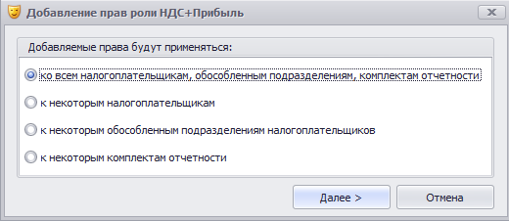
Рисунок 11 – Окно «Добавление прав роли»
Нажмите кнопку «Далее». В открывшемся окне отметьте объект, к которому применяются права, и нажмите «Далее». Откроется список налогоплательщиков, к которым будут применяться права (Рисунок 12). Отметьте нужных, и нажмите «Далее».
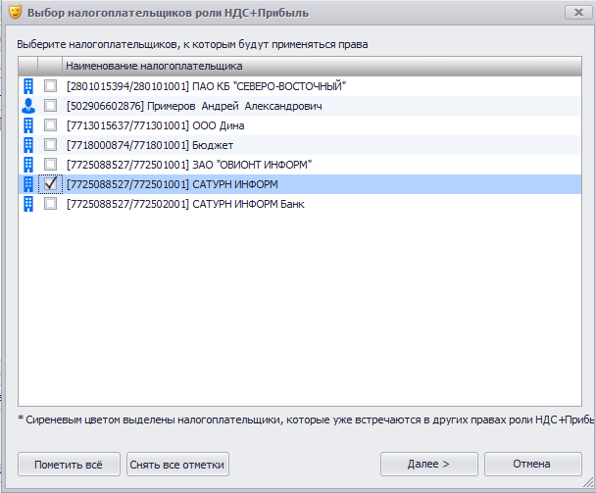
Рисунок 12 – Окно со списком налогоплательщиков
Откроется соответствующее окно, в котором можно на закладках, соответствующих объектам программы, разрешать или запрещать те или иные действия с ними (Рисунок 13). В нём администратор программы может задать права доступа на выбранный объект. Например, право видеть в главном меню выбранный объект, право видеть обособленные подразделения объекта, а также право видеть комплекты отчётности.

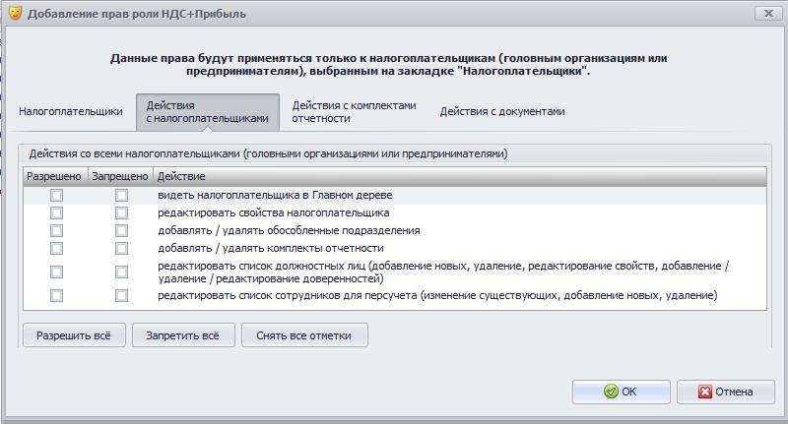
Рисунок 13 – Окно задания прав доступа на выбранный объект

Пример установки прав для ролей. Роль для работы с конкретными отчетными документами

В примере приводится последовательность определения прав доступа для роли, которой будут доступны для работы только конкретные документы в выбранных комплектах отчетности.
Добавьте новую роль. Укажите характеристики ее учетной записи (Рисунок 14). Нажмите « ОК». Перейдите на вкладку «Список прав роли». Укажите тип объекта и выберите в списке объект, которому будут применяться права.
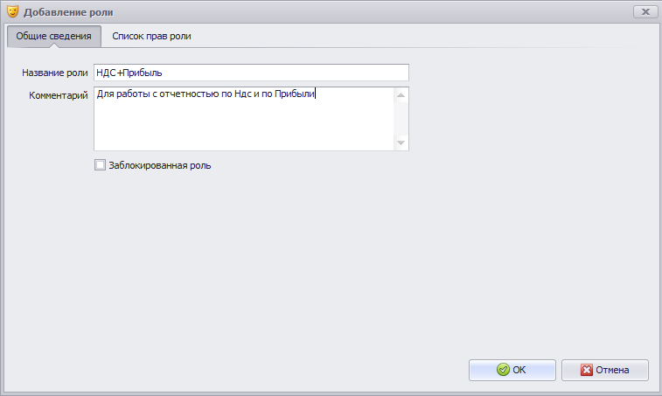
Рисунок 14 – Окно «Общие сведения» для создаваемой роли

Так как создание собственных прав является дополнением к базовым правам, в которых все разрешено, то для ограничения доступа к отчетным документам достаточно задать права на вкладке «Действия с документами». Для этого выберите вкладку «Действия с документами». На вкладке нажмите кнопку - добавить список правил. Откроется окно, в котором следует указать, на какие документы будет распространяться создаваемое правило:
- На все документы.
- На документы из списка. В этом случае открывается список документов, в котором следует указать те отчетные формы, на которые будут распространяться задаваемые права. При этом на документы вне списка будут распространяться базовые права.
- На все документы, кроме документов из списка. В этом случае открывается список документов, в котором следует указать те отчетные формы, на которые НЕ будут распространяться задаваемые права, а на них останутся действовать базовые права.

Для примера укажем, что правило будет распространяться на документ, из списка. В списке отметим документы по НДС и Прибыли (Рисунок 15).

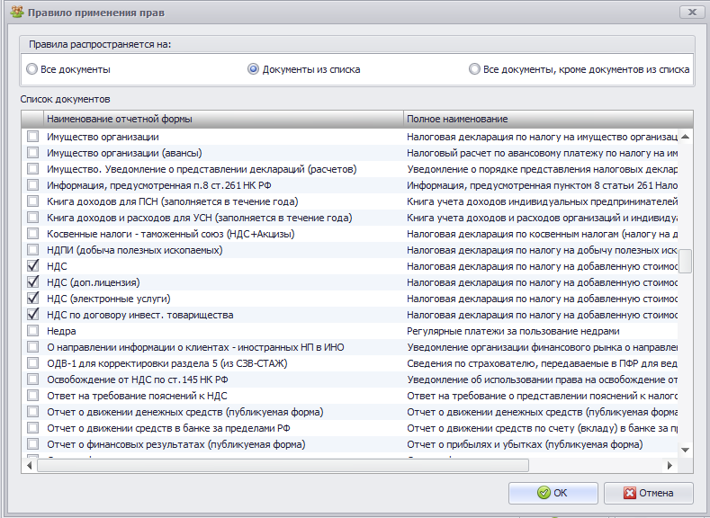
Рисунок 15 – Окно «Правило применения прав на отчетные формы»

После нажатия « ОК», откроется окно, в котором следует установить права выбранного правила. В примере требуется разрешить работать только с НДС и Прибылью, поэтому выбираем «Разрешить все» для «Документов из списка», т.е. для различных форм НДС и Прибыли (Рисунок 16).
Так как по умолчанию разрешены все действия со всеми документами, то на работу с документами по НДС и по Прибыли будет продолжать распространяться базовое правило.
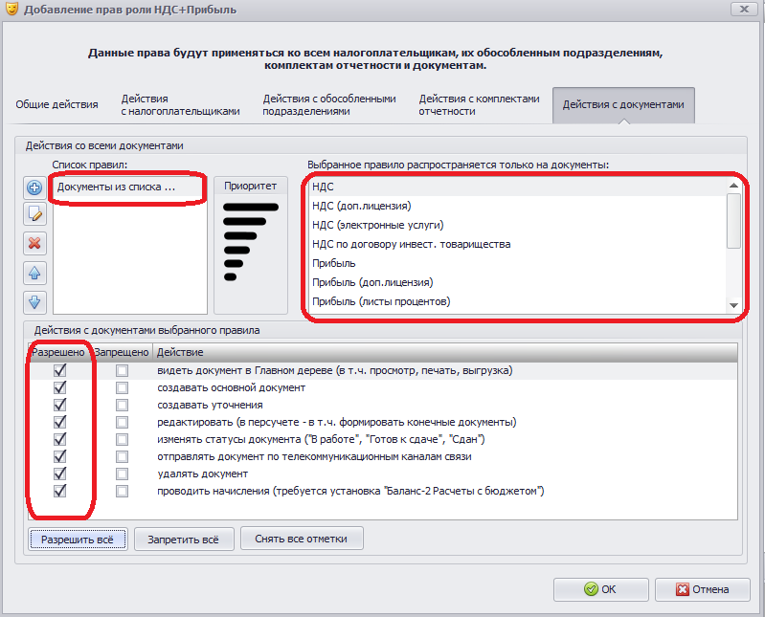
Рисунок 16 – Вкладка «Добавление прав роли»

Устанавливаем ещё правило – для Всех документов, кроме документов из списка (в списке отметить документы по НДС и Прибыли) все права запретить (Рисунок 17).
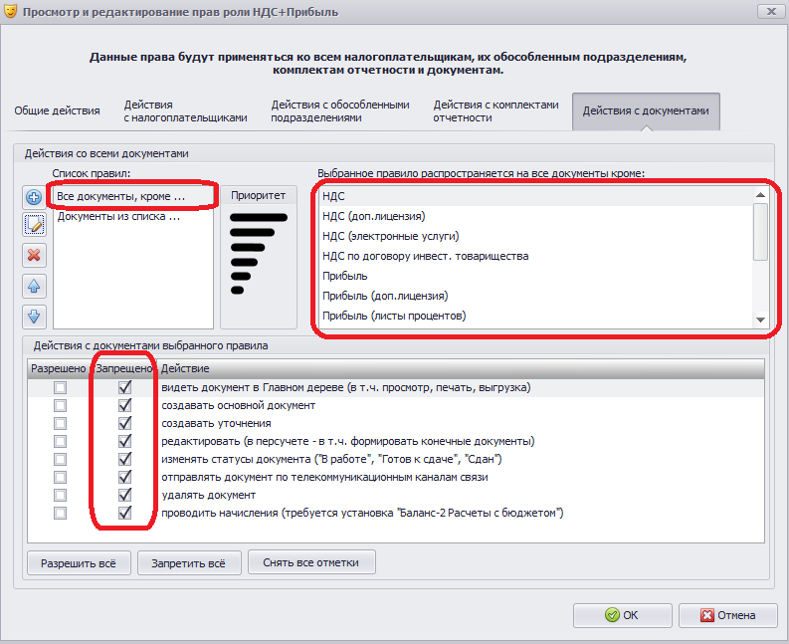
Рисунок 17 – Вкладка прав роли с признаком запрета

Пользователь, которому определена роль, описанная в примере, будет иметь право видеть и работать только с документами по НДС и Прибыли (Рисунок 18).
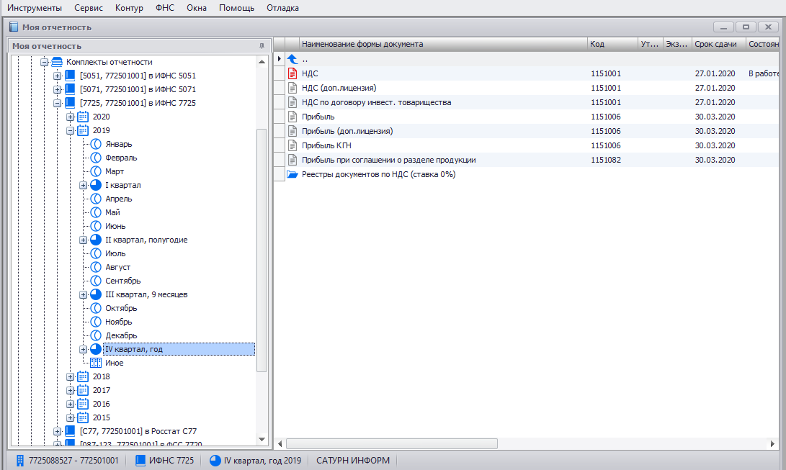
Рисунок 18 – Отчетные документы

ВНИМАНИЕ! Все данные о правах доступа хранятся в базе данных программы. Поэтому, при восстановлении базы из резервной копии или переносе её каталога в другое место или на другой компьютер, повторная настройка прав, логинов и паролей не требуется. Также, НЕ требуется повторная установка утилиты B2NRights.exe, за исключением случая, когда контроль прав доступа требуется отключить.

